智慧实验室平台实验室预约方法

智慧实验室平台必须要在学校内网下使用，学生在使用该平台预约实验室之前，可将电脑、平板等终端连接学校无线网络“wfmu-net”。网络连接正确以后，按以下步骤预约实验室：
- 我们在登录平台时，推荐使用360极速浏览器，并将浏览器模式改为极速模式。打开浏览器后，在地址栏输入平台地址’172.30.1.5:8081’，回车进入平台首页（注：地址中的冒号为输入法英文状态冒号）。在首页界面，点击‘登录’进入平台登录界面。
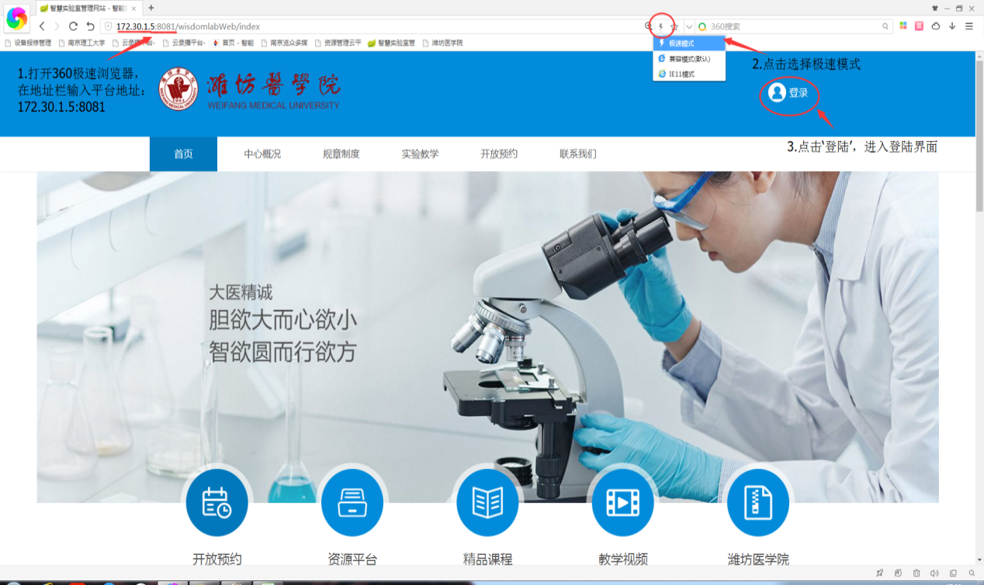
- 如下图方式，在登录界面输入自己的平台账号密码信息，点击登录进入个人中心页面（账号为学生学号，初始密码为‘123456’）。
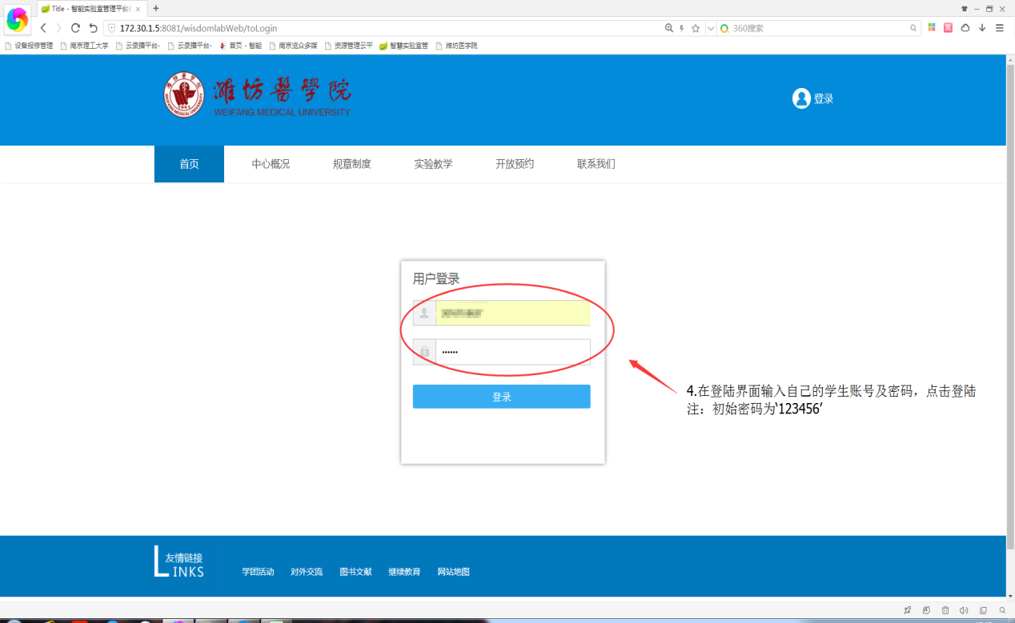
- 在个人中心‘我要预约’界面可通过如下图两个预约模式进行实验室预约。
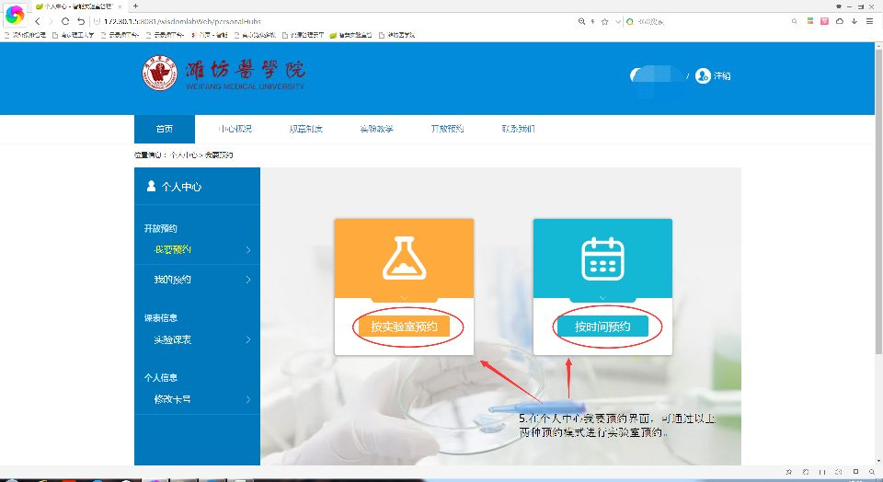
- 我们以‘按实验室预约’模式进行实验室预约。点击‘按实验室预约’进入预约界面，在预约界面选择所要预约的实验室，点击该实验室对应的‘马上预约’键进入下一步界面
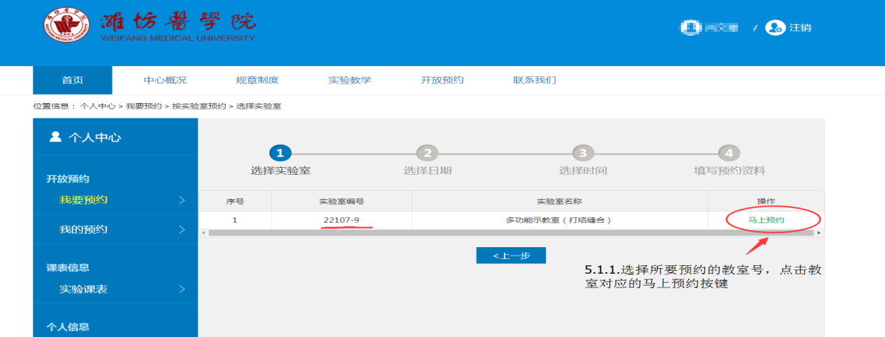
- 在第二步界面选择要预约的日期，点击该日期下的‘可预约’按键，进入第三步界面。
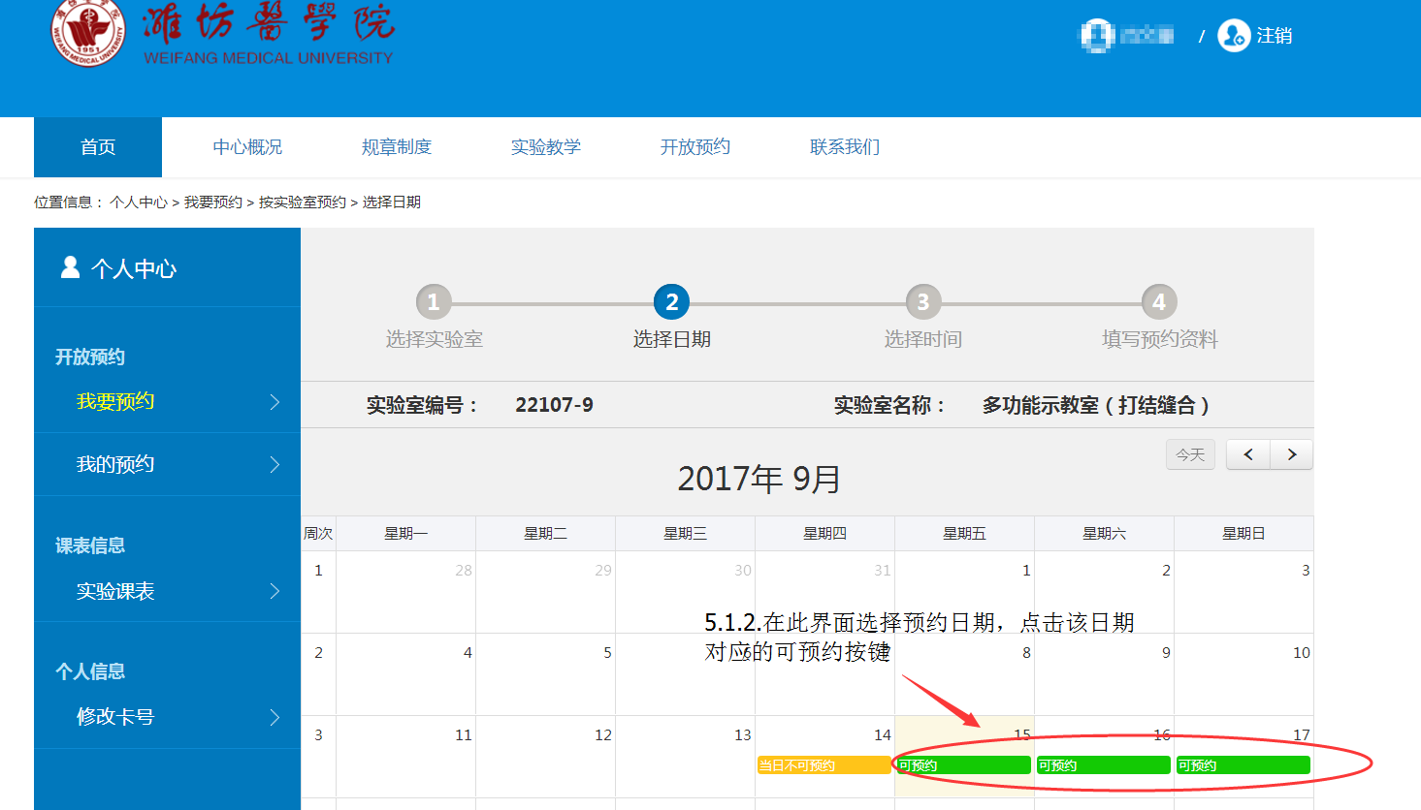
- 在第三步界面中可以看到该实验室开放的时间段，点击‘预约’，进入第四步界面。
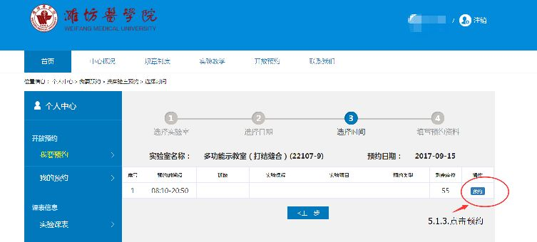
- 在第四步界面完善预约信息和添加预约人员信息，点击提交完成预约。
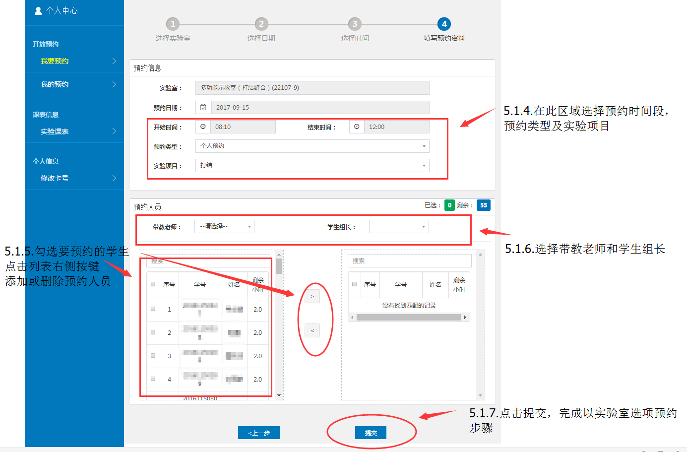
- 在提交完预约资料后，在个人中心‘我的预约’界面可查看该预约申请的状态信息，以及手动取消待审核状态下的预约申请。
